在室管理プログラム

1.sourcetreeで新しいクローンを作成します。

URLは[git@github.com:shinya-marshmallow/login.git](mailto:git@github.com:shinya-marshmallow/login.git)です。

2.タスクスケジューラを起動しタスクのインポートします。

Githubからプルしてきたlogin.xmlを選択する。

名前を“login_ユーザ名”にする。

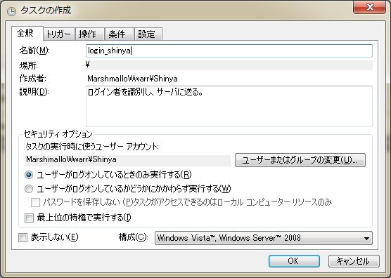

ユーザーまたはグループの変更をクリックし、自分のユーザー名を入力する。

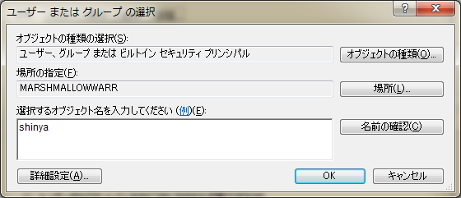

名前の確認をクリックしてOKをクリックする。

次に、操作タブを選択し編集をクリックする。

参照を選択し、Githubからプルしてきたsend.vbsを選択しOKを押す。

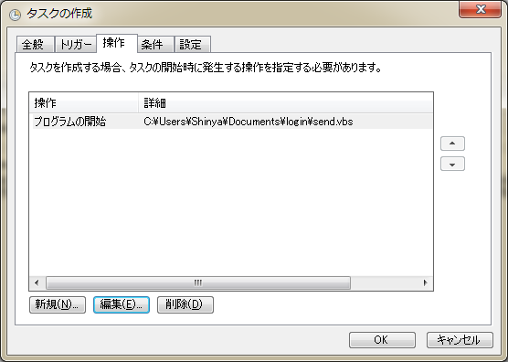

図の赤線のところが変わっていればOK。